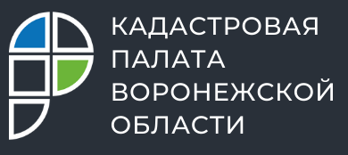
Кадастровая палата проконсультирует воронежцев по вопросам оформления земельных участков

15 сентября 2021 года с 10:00 до 12:00 Кадастровая палата Воронежской области проведет «горячую линию» по вопросам кадастрового учета земельных участков.
Какие документы нужны для постановки земельного участка на кадастровый учет? Нужно ли проводить межевание? Как разделить или объединить земельные участки? Каким образом узнать, есть ли границы у земельного участка? Как снять участок с кадастрового учета?
На эти и многие другие вопросы можно получить ответ по телефону «горячей линии»: 8(473) 327-18-93.

Контакты для СМИ
Кадастровая палата Воронежской области
тел.: 8 (473) 327-18-92 (доб. 2429 или 2326)
press@36.kadastr.ru

